Повестка дня
очередной двадцать пятой сессии Совета депутатов
муниципального образования «Можгинский район» шестого созыва
от 23 мая 2019 года

Место проведения – на базе муниципального образования «Нышинское»-сельского поселения по адресу: Можгинский район, д. Ныша, ул. Молодежная, д. 14. Начало в 09-00 часов.

1. | О подготовке объектов социально-культурной сферы, жилищно-коммунального хозяйства и объектов жизнеобеспечения населения Можгинского района к работе в зимних условиях 2019-2020 гг.  Головко В. Г., заместитель главы Администрации района по муниципальной инфраструктуре – начальник Управления по строительству, имущественным отношениям и жилищно-коммунальному хозяйству. | Комиссия по бюджету и социальным вопросам.  Председатель  Демина Тамара Александровна
2. | О ходе подготовки к празднованию 90-летнего юбилея Можгинского района.  Городилова Н. П., руководитель аппарата Администрации района – начальника Управления документационного обеспечения. | Все комиссии
3. | О внесении изменений в решение Совета депутатов муниципального образования «Можгинский район» от 22 августа 2018 года № 20.4 «Об утверждении Положения о регулировании межбюджетных отношений в муниципальном образовании «Можгинский район».  Заглядина С. К., начальник Управления финансов Администрации муниципального образования «Можгинский район». | Комиссия по бюджету и социальным вопросам.  Председатель  Демина Тамара Александровна
4. | Об участии муниципального образования «Можгинский район» в конкурсном отборе проектов развития общественной инфраструктуры, основанных на местных инициативах в Удмуртской Республике.  Заглядина С. К., начальник Управления финансов Администрации муниципального образования «Можгинский район». | Все комиссии
5. | О внесении изменений в решение Совета депутатов муниципального образования «Можгинский район» от 27 ноября 2013 года № 19.3 «О муниципальном дорожном фонде муниципального образования «Можгинский район».  Заглядина С. К., начальник Управления финансов Администрации муниципального образования «Можгинский район». | Комиссия по бюджету и социальным вопросам.  Председатель  Демина Тамара Александровна
6. | О внесении изменений в решение Совета депутатов муниципального образования «Можгинский район» от 27 ноября 2013 года № 19.4 «Об утверждении Положения о порядке осуществления муниципальных заимствований в муниципальном образовании «Можгиснкий район».  Заглядина С. К., начальник Управления финансов Администрации муниципального образования «Можгинский район». | Комиссия по бюджету и социальным вопросам.  Председатель  Демина Тамара Александровна
7. | О внесении изменений в положение об Управлении финансов Администрации муниципального образования «Можгинский район», утвержденное решением Совета депутатов муниципального образований «Можгиснкий район» от 16 декабря 2015 года № 36.4  Заглядина С. К., начальник Управления финансов Администрации муниципального образования «Можгинский район». | Комиссия по бюджету и социальным вопросам.  Председатель  Демина Тамара Александровна
8. | О внесении изменений в решение Совета депутатов муниципального образования «Можгинский район» от 12 декабря 2018 года № 22.4 «О бюджете муниципального образования «Можгинский район».  Заглядина С. К., начальник Управления финансов Администрации муниципального образования «Можгинский район». | Комиссия по бюджету и социальным вопросам.  Председатель  Демина Тамара Александровна
 | О внесении изменений в решение Совета депутатов муниципального образования «Можгинский район» от 01 июля 2015 года № 32.5 «О создании функционального органа Администрации муниципального образования «Можгинский район» - Управления культуры, спорта и молодежи Администрации муниципального образования «Можгинский район».  Сарычева М. Н., заместитель главы Администрации района по социальным вопросам. | Комиссия по законности, правопорядку и обеспечению прав граждан.  Председатель  Романов Андрей Васильевич
9. | О внесении изменений в состав административной комиссии муниципального образования «Можгинский район», утверждённый решением Совета депутатов муниципального образования «Можгинский район» от 12 декабря 2018 года №22.9.  Александров А. В., Первый заместитель главы Администрации района – начальник управления по устойчивому развитию села. | Комиссия по законности, правопорядку и обеспечению прав граждан.  Председатель  Романов Андрей Васильевич
10. | О присвоении Почетного звания «Почетный гражданин Можгинского района».  Королькова Г. П., Председатель Совета депутатов муниципального образования «Можгиснкий район». | Все комиссии
11. | О реализации Закона Удмуртской Республики «О патриотическом воспитании в Удмуртской Республике» в учреждениях Можгинского района.  Сарычева М. Н., заместитель главы Администрации района по социальным вопросам. | Все комиссии

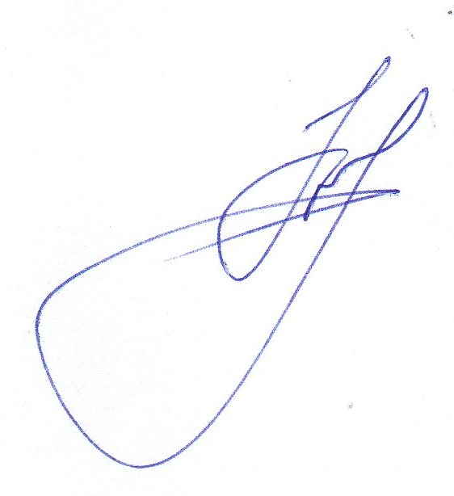
Председатель Совета депутатов
муниципального образования
«Можгинский район» Г. П. Королькова

